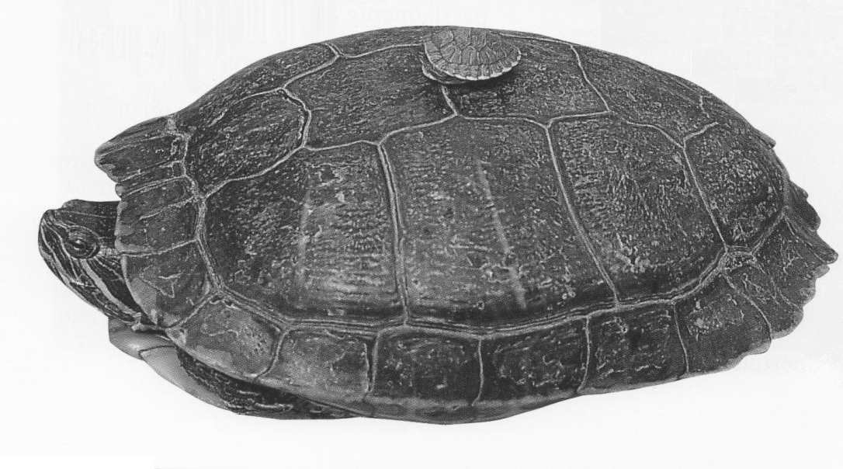
ATTENTI ALLA SCELTA CHE FATE:
POTRESTE TROVARVI CON UN GROSSO PROBLEMA

Trachemys scripta scripta
DISTRIBUZIONE
Carolina, Virginia, parte della Georgia e nord della Florida. Vista la loro capacità di adattamento e in seguito a scriteriati abbandoni spesso si trovano stabili insediamenti in Spagna, Francia, Italia e in gran parte del mondo.
HABITAT
Ampia varietà di habitat umidi, particolarmente soleggiati e caldi: paludi, stagni, fiumi, grandi corsi d'acqua, particolarmente calmi e con anse tranquille, ricchi di vegetazione con tronchi e sassi emersi per esporsi al sole e un fondo particolarmente fangoso per affrontare il letargo durante l' inverno.
DIMENSIONI MASSIME
Medie; circa 25 cm. I maschi rimangono molto più piccoli, non superano i 15 cm di lunghezza.
CARATTERISTICHE COMPORTAMENTALI(abitudini)
Animale strettamente acquatico, passa le ore meno calde della giornata su di un sasso, un tronco emerso o sulle rive per ricevere i benefici dei raggi solari (basking) e regolare la propria temperatura corporea, nelle ore centrali della giornata quando le temperature sotto il sole sono elevate preferisce rimanere in acqua.
MANTENIMENTO IN CATTIVITA’
Sono tartarughe che riescono ad adattarsi molto bene ai nostri climi e se correttamente stabulate è possibile allevarle all' aperto tutto l' anno in un laghetto profondo almeno 1 metro con circa 30 cm di fondo fangoso o sabbioso con argini non troppo ripidi, tronchi che emergono dall' acqua per il basking. Piante acquatiche per ricreare un ambiente ottimale. Deve essere costruito in una zona soleggiata ma con zone d’ ombra. Per evitare eventuali fughe e' bene che sia recintato per almeno 50 cm o più in altezza e ulteriori 30 cm sotto terra. Per il primo anno consigliato l’ allevamento in acquaterrario. Acqua alta con appigli o delle zone di sosta meno profonde. Temperature dell' acqua tra i 23 e i 25°C. Area emersa costituita da sassi non taglienti o tronchi e una superficie estesa pari almeno al 30% della superficie acquatica. L' area emersa deve essere dotata di un neon UVB posto a massimo 30 cm senza nulla interposto e di una lampadina tipo spot in grado di riscaldarne un punto innalzando la temperatura fino a 30-31°C necessari alla loro termoregolazione.
ALIMENTAZIONE
E' una specie onnivora, da adulta con abitudini erbivore. Può essere somministrato pesce d' acqua dolce (alborelle, acquadelle, trota ecc..), insetti (grilli, lombrichi, cavallette, camole della farina…), girini, piccoli invertebrati (chiocciole con guscio molto ricco di calcio) e cibi vegetali (tarassaco, cicoria selvatica, rucola, radicchio, lenticchie acquatiche, piante acquatiche di ogni tipo,ecc…). La parte vegetale può costituire un buon 20% della dieta dei giovani fino ad arrivare a 50% o più negli adulti. Si consiglia di somministrare con parsimonia frutta e carni bianche e rosse. Ogni tanto possono essere somministrati cibi in pellet di ottima marca ma senza abusarne. E' buona norma lasciare sempre a disposizione un osso di seppia per fornire il calcio necessario. E' necessario che la dieta sia estremamente varia per non incorrere a carenze di qualsiasi tipo.
RIPRODUZIONE
La maturazione sessuale avviene dopo il 4° anno. Fino a tre deposizioni annue di 6-25 uova ciascuna.
LETARGO
Si alle nostre temperature: dai primi di novembre a metà marzo, nel fondale fangoso. Sconsigliato ai giovani esemplari e a quelli debilitati o in via di guarigione.
STATUS GIURIDICO
Trachemys scripta scripta non è in CITES, quindi di libera vendita.

Bibliografia: testo da tarta club italia (www.tartaclubitalia.it), foto da ”il grande libro delle tartarughe”

a cura di Carlo Croci

